"Минералды шикізатты кеден аумағынан тыс жерде қайта өңдеудің кедендік рәсімімен орналастыруға қорытынды (рұқсат құжатын) беру" мемлекеттік көрсетілетін қызмет регламентін бекіту туралы
Күшін жойған
Қазақстан Республикасы Индустрия және инфрақұрылымдық даму министрінің 2019 жылғы 15 қаңтардағы № 12 бұйрығы. Қазақстан Республикасының Әділет министрлігінде 2019 жылғы 16 қаңтарда № 18197 болып тіркелді. Күші жойылды - Қазақстан Республикасы Индустрия және инфрақұрылымдық даму министрінің 2020 жылғы 8 қыркүйектегі № 457 бұйрығымен
Ескерту. Күші жойылды – ҚР Индустрия және инфрақұрылымдық даму министрінің 08.09.2020 № 457 (алғашқы ресми жарияланған күнінен кейін күнтізбелік он күн өткен соң қолданысқа енгізіледі) бұйрығымен.
"Мемлекеттік көрсетілетін қызметтер туралы" 2013 жылғы 15 сәуірдегі Қазақстан Республикасы Заңының 10-бабы 2) тармақшасына сәйкес БҰЙЫРАМЫН:
1. Қоса беріліп отырған "Минералды шикізатты кеден аумағынан тыс жерде қайта өңдеудің кедендік рәсімімен орналастыруға қорытынды (рұқсат құжатын) беру" мемлекеттік көрсетілетін қызмет регламенті бекітілсін.
2. Қазақстан Республикасы Индустрия және инфрақұрылымдық даму министрлігінің Индустриялық даму және өнеркәсіптік қауіпсіздік комитеті заңнамада белгіленген тәртіпте:
1) осы бұйрықты Қазақстан Республикасы Әділет министрлігінде мемлекеттік тіркеуді;
2) осы бұйрық мемлекеттік тіркелген күнінен бастап күнтізбелік он күн ішінде қазақ және орыс тілдерінде Қазақстан Республикасы Нормативтік құқықтық актілерінің эталондық бақылау банкіне ресми жариялау және енгізу үшін "Республикалық құқықтық ақпарат орталығы" шаруашылық жүргізу құқығындағы республикалық мемлекеттік кәсіпорнына жіберуді;
3) осы бұйрықты Қазақстан Республикасы Индустрия және инфрақұрымдылық даму министрлігінің интернет-ресурсында орналастыруды қамтамасыз етсін.
3. Осы бұйрықтың орындалуын бақылау жетекшілік ететін Қазақстан Республикасының Индустрия және инфрақұрылымдық даму вице-министріне жүктелсін.
4. Осы бұйрық алғашқы ресми жарияланған күнінен кейін күнтізбелік он күн өткен соң қолданысқа енгізіледі.
Министр | Ж. Қасымбек
Қазақстан Республикасы
Индустрия және
инфрақұрылымдық
даму министрінің
2019 жылғы 15 қаңтардағы
№ 12 бұйрығымен
бекітілген
"Минералды шикізатты кеден аумағынан тыс жерде қайта өңдеудің кедендік рәсімімен орналастыруға қорытынды (рұқсат құжатын) беру" мемлекеттік көрсетілетін қызмет регламенті
1-тарау. Жалпы ережелер
1. "Минералды шикізатты кеден аумағынан тыс жерде қайта өңдеудің кедендік рәсімімен орналастыруға қорытынды (рұқсат құжатын) беру" мемлекеттік көрсетілетін қызметті (бұдан әрі – мемлекеттік көрсетілетін қызмет) Қазақстан Республикасы Индустрия және инфрақұрылымдық даму министрлігінің Индустриялық даму және өнеркәсіптік қауіпсіздік комитеті (бұдан әрі – көрсетілетін қызметті беруші) көрсетеді.
Мемлекеттік көрсетілетін қызмет Қазақстан Республикасы Инвестициялар және даму министрінің 2018 жылғы 11 қаңтардағы № 14 бұйрығымен (Нормативтік құқықтық актілерді мемлекеттік тіркеу тізілімінде № 16332 болып тіркелген) бекітілген "Минералды шикізатты кеден аумағынан тыс жерде қайта өңдеудің кедендік рәсімімен орналастыруға қорытынды (рұқсат құжатын) беру" мемлекеттік көрсетілетін қызмет стандартының (бұдан әрі - Стандарт) негізінде көрсетіледі.
Өтініші қабылдау және мемлекеттік қызметті көрсету нәтижесін беру көрсетілетін қызметті берушінің кеңсесі арқылы жүзеге асырылады.
2. Мемлекеттік қызметті көрсету нысаны: қағаз түрінде.
3. Мемлекеттік қызметті көрсету нәтижесі:
Стандартқа қосымшаға сәйкес нысан бойынша минералды шикізатты кеден аумағынан тыс жерде қайта өңдеудің кедендік рәсімімен орналастыруға қорытынды (рұқсат құжаты) (бұдан әрі – қорытынды (рұқсат құжаты) не Стандарттың 10-тармағымен белгіленген негіздер бойынша мемлекеттік қызметті көрсетуден бас тарту туралы дәлелді жауап.
2-тарау. Мемлекеттік қызметті көрсету процесінде көрсетілетін қызметті берушінің құрылымдық бөлімшелерінің (жұмыскерлерінің) іс-қимылы тәртібін сипаттау
4. Мемлекеттік қызметті көрсету бойынша ресімдерді (іс-қимылды) бастау үшін негіз көрсетілетін қызметті алушыда Стандарттың 9-тармағына сәйкес қоса берілген құжаттары (бұдан әрі - құжат) бар өтінішінің болуы болып табылады.
5. Мемлекеттік қызметті көрсету процесінің құрамына кіретін ресімдер (іс-қимылдар):
1) өтінішті көрсетілетін қызметті берушінің кеңесінде тіркеу;
2) көрсетілетін қызметті беруші басшысының өтінішті жауапты орындаушыға (құрылымдық бөлімшенің орынбасары және басшысы арқылы) орындауға беруі;
3) көрсетілетін қызметті берушінің жауапты орындаушысының өтінішті қарауы және мемлекеттік қызметті көрсету нәтижесін ресімдеуі;
4) мемлекеттік қызметті көрсету нәтижесіне көрсетілетін қызметті беруші басшысының қол қоюы;
5) мемлекеттік қызметті көрсету нәтижесін көрсетілетін қызметті алушыға жіберу.
6. Көрсетілетін қызметті берушінің құрылымдық бөлімшелері (жұмыскерлері) арасындағы рәсімдердің (іс-қимылдардың) реттілігіні сипаттау:
1) көрсетілетін қызметті беруші кеңсесінің қызметкері құжаттар түскен күннен бастап алынған құжаттарды тіркеуді жүргізеді және 20 (жиырма) минут ішінде басшының қарауына береді;
2) көрсетілетін қызметті берушінің басшысы өтініш пен құжаттарды көрсетілетін қызметті берушінің жауапты орындаушысына (құрылымдық бөлімшенің орынбасары және басшысы арқылы) оған құжаттар түскен сәттен бастап 3 (үш) сағат ішінде орындауға береді;
3) көрсетілетін қызметті берушінің жауапты орындаушысы көрсетілетін қызметті алушының өтініші мен мемлекеттік қызмет көрсету үшін қажетті құжаттарын қарайды, сосын көрсетілетін қызметті берушінің басшысына қол қоюға қорытындыны (рұқсат құжаты) не Стандарттың 10-тармағында белгіленген негіздер бойынша мемлекеттік қызметті көрсетуден бас тарту туралы дәлелді жауапты күнтізбелік 14 (он төрт) күн ішінде береді;
4) көрсетілетін қызметті берушінің басшысы 4 (төрт) сағат ішінде қорытындыға (рұқсат құжатына) не мемлекеттік қызметті көрсетуден бас тарту туралы дәлелді жауапқа қол қояды және көрсетілетін қызметті берушінің жауапты орындаушысына жібереді;
5) Стандартқа қосымшаға сәйкес мемлекеттік қызметті көрсету нәтижесі көрсетілетін қызметті берушінің жауапты орындаушысына түскен сәттен бастап 20 минут ішінде көрсетілетін қызметті алушыға беріледі.
3-тарау. Мемлекеттік қызметті көрсету процесінде көрсетілетін қызметті берушінің құрылымдық бөлімшелерінің (жұмыскерлерінің) өзара іс-қимылы тәртібін сипаттау
7. Мемлекеттік қызметті көрсету процесіне көрсетілетін қызметті берушінің мынадай құрылымдық бөлімшелері қатысады:
1) көрсетілетін қызметті беруші кеңсесінің маманы;
2) көрсетілетін қызметті берушінің басшысы (құрылымдық бөлімше басшысы және басшының орынбасары);
3) көрсетілетін қызметті берушінің жауапты орындаушысы.
8. Құрылымдық бөлімшелер (жұмыскерлер) арасындағы ресімдердің (іс-қимылдардың) реттілігін сипаттау "Минералды шикізатты кеден аумағынан тыс жерде қайта өңдеудің кедендік рәсімімен орналастыруға қорытынды (рұқсат құжатын) беру" мемлекеттік көрсетілетін қызмет регламенттің "Мемлекеттік қызметті көрсету бизнес-процестерінің анықтамалығы" қосымшасында әр ресімнің (іс-қимылдың) ұзақтығын көрсете отырып келтірілген.
"Минералды шикізатты кеден
аумағынан тыс жерде қайта
өңдеудің кедендік рәсімімен
орналастыруға қорытынды
(рұқсат құжатын) беру"
мемлекеттік көрсетілетін
қызмет регламентіне
қосымша
"Минералды шикізатты кеден аумағынан тыс жерде қайта өңдеудің кедендік рәсімімен орналастыруға қорытынды (рұқсат құжатын) беру" мемлекеттік қызметті көрсету бизнес-процестерінің анықтамалығы

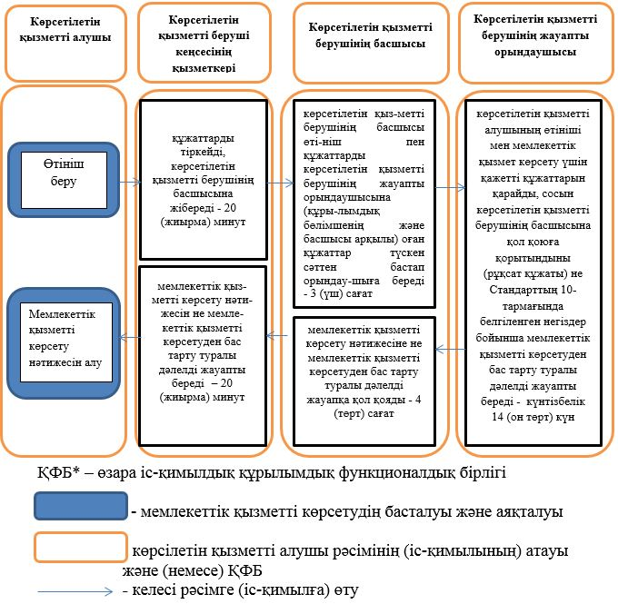

© 2012. Қазақстан Республикасы Әділет министрлігінің «Қазақстан Республикасының Заңнама және құқықтық ақпарат институты» ШЖҚ РМК

